Edito – Professeur Dominique Blommaert – CHU Namur – Site Mont-Godinne
Les nouveaux critères de remboursement du Holter implantable

Préambule : Les bilans de syncope et d’accident vasculaire d’origine ischémique se clôturent encore trop souvent par la conclusion « étiologie indéterminée ». Le pourcentage de syncopes d’origine inconnue se situe dans les textbook à 25-35% d’étiologie indéterminée.

Notre but doit être impérativement de diminuer ce nombre d’ « étiologie indéterminée ». En effet, l’absence de cause engendre l’absence de traitement et expose donc à des récidives de syncopes ou d’AVC.
Le diagramme issu de la cohorte de Framingham illustre bien ce danger :
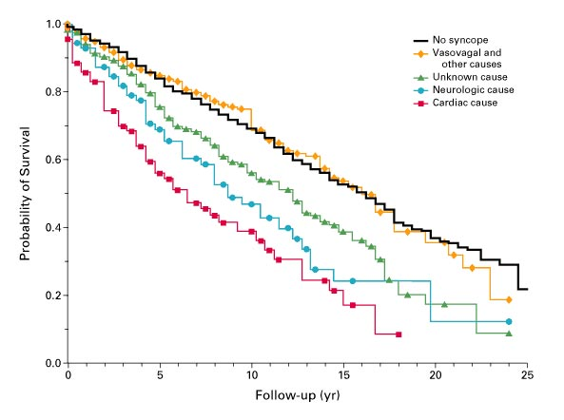
La courbe intermédiaire « étiologie inconnue » se trouve entre la courbe normale et la courbe de syncope d’origine cardiaque avec sa morbi-mortalité ; ce qui apparait logique, dans ce groupe de patients avec l’indication d’étiologie indéterminée, il y a très vraisemblablement des patients avec des syncopes vaso-vagales bénignes et d’autres avec des arythmies potentiellement malignes.

Dans le cadre des bilans de syncope, que ce soient via les guidelines ou via l’expérience clinique nous savons que l’étape primordiale et indispensable est une anamnèse méticuleuse, approfondie, et presque toujours exigeante en temps.

Après l’anamnèse rigoureuse et des examens simples (examen clinique complet et ECG) il est fondamental de réfléchir à la rentabilité des examens paracliniques demandés. Ainsi on oublie encore trop souvent que le rendement d’un holter ECG de 24H est proche de 0% (2% exactement selon Gibson et Heitzman). Un holter ECG de 6 jours permet soit d’obtenir parfois un diagnostic, soit une orientation pour compléter le bilan. Au rayon des examens très peu utiles on citera également le scanner cérébral qui hormis en cas de traumatisme cérébral ne donnera pratiquement jamais une information utile directement. De même que l’EEG qui ne sera éventuellement utile que dans les mains d’un neurologue expérimenté.
L’anamnèse longue et minutieuse incitera dans certains cas le cardiologue à réaliser un examen électrophysiologique parce qu’il a la conviction, selon l’anamnèse, qu’un trouble conductif ou une tachycardie peut être l’origine de la syncope.
Enfin toujours en fonction de l’anamnèse, le cardiologue pourra aller rapidement vers la mise en place d’un Holter implantable en cas de syncopes peu fréquentes (1x/mois) et potentiellement malignes (traumatisme).
Quelle est la place du Holter implantable dans les bilans de syncope selon les guidelines de l’ESC ?
En classe IB, le Holter implantable est indiqué :
- À une phase précoce de l’évaluation chez des patients avec syncopes récidivantes d’origine indéterminée avec haute probabilité de récidive endéans la durée de vie de la batterie.
- Chez des patients à haut risque chez qui un bilan exhaustif n’a pas permis de trouver une étiologie à la syncope ni amener un traitement spécifique.

Actuellement en Belgique, les indications officielles, depuis le 1er mars 2016, sont devenues les suivantes :

Indication | Description
1. | Syncopes récidivantes de nature indéterminée malgré un bilan non invasif exhaustif, et s’il existe un risque de récidive endéans la durée théorique de vie du dispositif
2. | Syncope, même isolée, et s’il existe des facteurs de gravité potentiels tels que  mentionnés dans les recommandations internationales et après bilan non invasif et éventuellement invasif exhaustif
3. | AVC/AIT cryptogénique pour lequel une démarche diagnostique complète, comprenant au minimum un enregistrement continu de l’activité électrique cardiaque durant une semaine n’a pas pu démontrer la cause de l’AVC/AIT, et la mise en évidence d’une fibrillation auriculaire aurait pour conséquence l’instauration  d’une anticoagulation orale

Ces indications sont donc très semblables à celles de l’ESC.
Concernant le remboursement, le Holter implantable est inscrit dans la liste de la nomenclature à un prix forfaitaire de 2143€ avec une garantie de 2 ans.

En conclusion, l’introduction du Holter implantable dans la liste de la nomenclature en tant qu’outil standard de diagnostic ne fait que répondre aux Guidelines de l’ESC et doit permettre de diminuer le coût lié aux syncopes en évitant des examens peu rentables et/ou inutiles et en diminuant au maximum les conséquences souvent couteuses des syncopes. Enfin, n’oublions pas que la meilleure technologie n’est rien sans une anamnèse détaillée et systématique dans les mains d’un clinicien expérimenté.

N Engl J Med 2002 ;347 :878-85
Am J Cardio 1984 ;53 :1013-1017

